17 Saúl y su reinado ( I Sam. cps 8 y 31)

Una vez que Saúl fue consagrado como Rey, se fue a sus tierras y estuvo cultivando el campo, porque no se hacía a la idea de que él fuera rey. Pero estando arando el campo, le llego la noticia de que los amonitas habían atacado a Israel, y querían sacar el ojo derecho a todos los israelitas en una zona que ellos quería conquistar. El Espíritu del Señor le invadió a Saúl y cogió los arados y la leña cercana y ofreció en sacrificio a los mismos bueyes con los que estaba trabajando

Luego proclamó la guerra y todo Israel acudieron a su llamada. Comenzó una guerra contra ellos, derrotándolos y lográndolo en poco tiempo un espíritu de guerrero para la lucha, primero contra los amonitas y luego contra los amalecitas. La más dura fue contra los filisteos. Samuel se retiró de Gobierno y Saúl fue tomando decisiones, al principio muy conformes con lo que Dios esperaba de él. Pero pronto se volvió cruel y se fue alejando de los que Dios esperaba de él.

David tuvo ya ciertas intervenciones que anunciaban en él al guerrero hábil y valiente que sería toda la vida. El hecho más significativo fue la victoria sobre el gigante Goliat, que salía a desafiar e insultar a los israelitas. eran tan grande y decidido que metía miedo a todos. David pidió permiso a Saúl para ir y matar al citado gigante.

Con su honda de pastor respondió al desafío de gigante de dar su cuerpo a las aves del cielo, lanzando una piedra y clavándola en la frente del gigante que cayo en tierra. David se acercó veloz y, con su misma espada le cortó la cabeza y la llevo en triunfo.

Ello hizo que el ejército enemigo huyera a la desbanda y la victoria de los israelitas fuera grade, matando a muchos enemigos a los que persiguió en su huída.

Saúl tenía un hijo, Jonatan, que era noble y valiente. Cuando David entró en el ejercito como soldado, ganó gran fama con la derrota del gigante Goliat. Saúl se llenó de envidia al oír a la gente de las ciudades que cantaban: “Saúl venció a mil y David triunfó de diez mil”.

Intentó matar por envidia a David, que estuvo huyendo una temporada. Incluso se refugió en el campo de los enemigos. Jonatán, que era más noble, sintió admiración y amistad por el valiente David y estuvo defendiéndole ante su padre. Una vez llegó a decirle a su hijo.” Hijo de perra, ¿no ves que ese que llamas amigo es el que va a impedir que tú seas rey de Israel?”

Obsesionado con matar a David, Saúl le persiguió por las montañas. David era hábil para esconderse. Dos veces estuvo Saúl, sin darse cuenta, en poder de David, que pudo matar a su perseguidor. Incluso llegó a quitarle parte de la capa y su propia lanza y le perdonó la vida, aunque sus compañeros perseguidos le pedían que le matara. Saúl respondía. “Es el ungido del Señor ¿Cómo voy a alzar mi mano contra él?

Ni aun así cambió la actitud de Saúl. Llegó hasta matar a los sacerdotes del Santuario de Nob, porque habían dado a David, y sus acompañantes que huían hambrientos, los panes consagrados en el santuario. Fue el sacrílego que terminó de llenar la medida de su infidelidad.

Samuel lloraba por Saúl, porque Dios se había arrepentido de haber hecho rey a Saúl. Pero Yaweh le dijo que fuera a Belén y consagrara rey a David.

La última batalla de Saúl terminó en un desastre. Antes Saúl, asaltado por las fuerzas enemigas quiso consultar a una pitonisa o adivina al mismo Samuel que había muerto ya. La pitonisa le evocó con sus artes y el espíritu de Samuel se apareció ante Saúl, y ledijo: ¿Por qué me despiertas del sueño de la muerte?. Sábete que Yaweh te ha rechazado. El Señor te entregará a ti, a tus hijos y a tu pueblo en manos de los filisteos. Mañana tu y tus hijos estaréis conmigo y el ejército de Israel será entregado a los filisteos.

Así resulto la batalla. Murieron en la batalla los tres hijos, y él quedo herido y murió arrojándose sobre su espada El pueblo que le siguió huyo, pero muchos murieron a manos de los enemigos victoriosos.
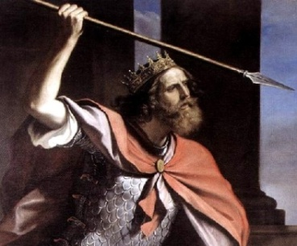
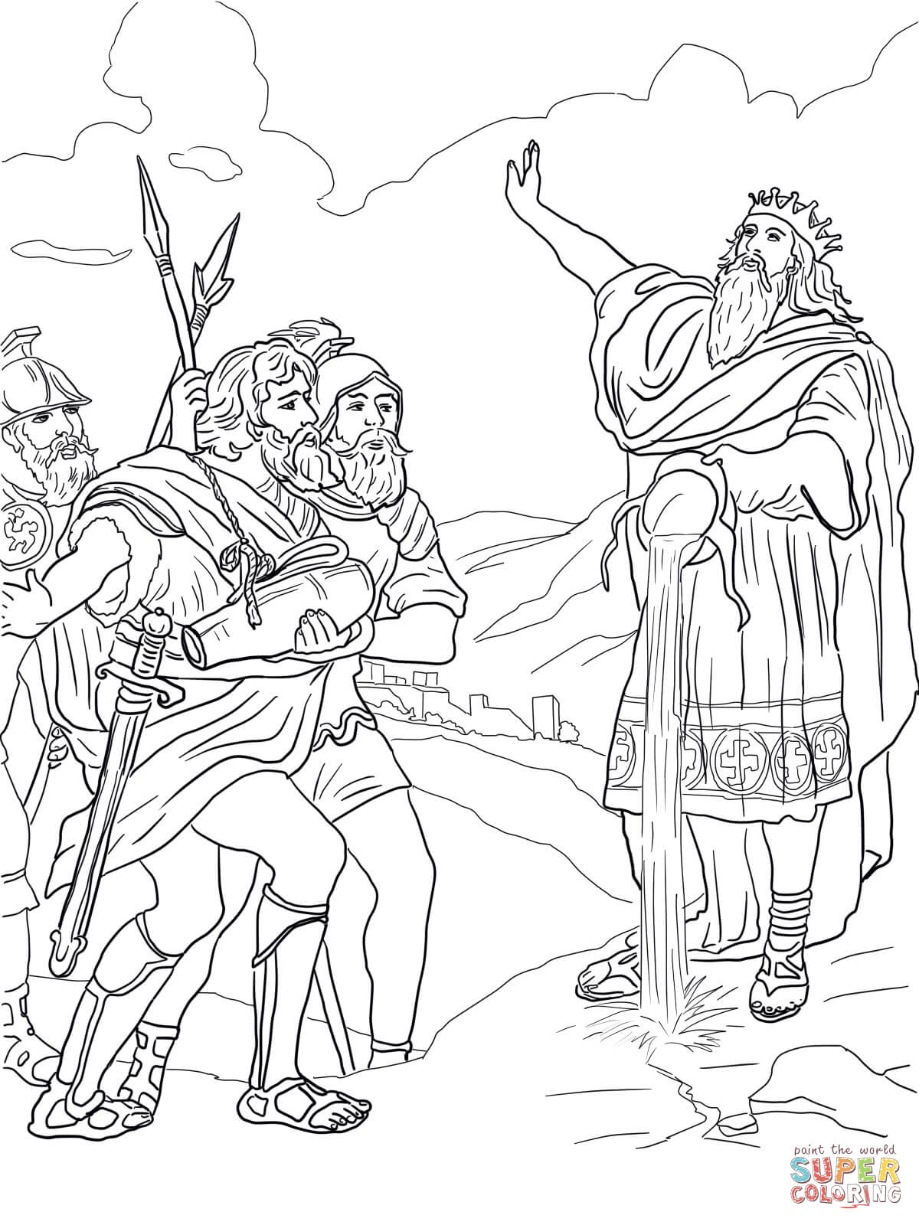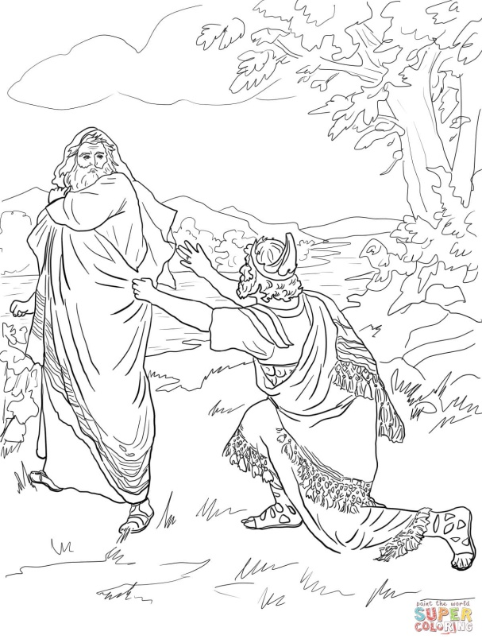

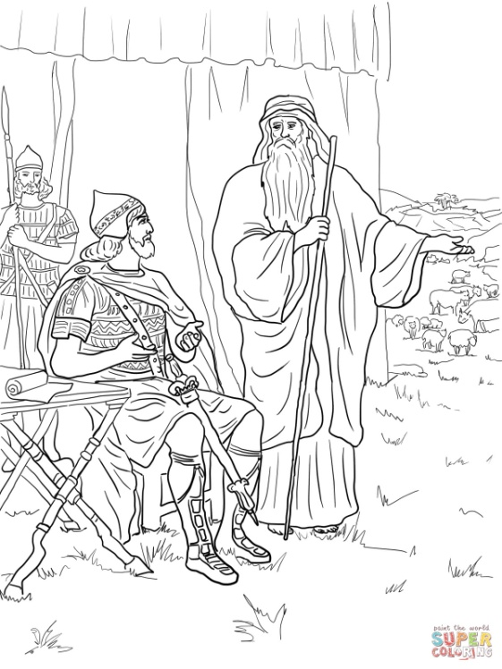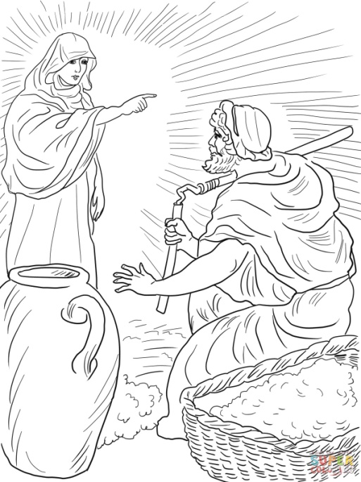

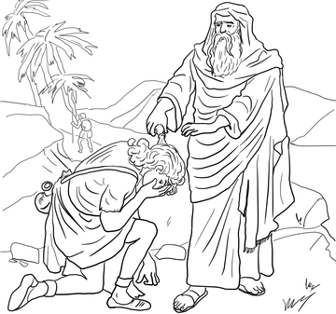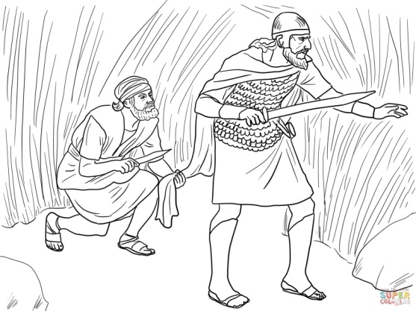
La realeza en Israel

La figura del Rey en los libros bíblicos atravesó un proceso de alternancia entre el rey que viene de Dios y el rey que se apodera del trono, que equivale a a decir señor y dueño de las personas incluidas su vida y sus bienes. El eco de ese término resuena con claves orientales: asirias, babilonias, persas y luego griegas

En Israel, el concepto rey nace con un fracaso. Saúl. Lo nombre Dios a petición del pueblo, que quiere ser como los demás pueblos del entorno. Dios consuela a Samuel : “No es a ti a quien han despreciado, sino a mí” ( 1 Sam 12. 1-13). Se termina el tiempo de los jueces, de los que defienden al pueblo y aparece Saúl que pronto se hará un tirano.
Saúl termina en fracaso y muere en la guerra que no ha estado inspirada por Dios.

Sigue un rey carismático. Que se hace respetar. Es David, el hijo de Jessé de Belén. Lucha por el pueblo. ofrece rasgos de grandeza, valentía y generosidad.. Construye el reino con todas las tribus haciendo alarde de su amplitud de corazón...
Pero también comete actos malvados: mata a Urías y le arrebata la esposa, pacta con los paganos de Tiro y en ocasiones con los adversarios filisteos y amalecitas, crea un harén demasiado abusivo…. De todas formas Dios le protege, porque sabe arrepentirse y elevar al cielo bellossalmos para que todos recen con ellos.

La escena se repite con Salomón: rey sabio, justo, pero tirano por sus tributos y exigente por sus decisiones. Ahoga al pueblo con sus exigencias. Y al final de su vida adora a los idolos de sus mil esposas, 300 en calidad de concubinas, a las que construye lugares para sus acciones de idolatría.

Siguen dos series de reyes en los dos reinos que surgen. Las tribus se separan a la muerte de Salomón: las dos que siguen a su hijo Roboam, inexperto en el gobierno. Y las del adversario y rebelde Jeroboam que en el norte se hace dueño de diez tribus.
En reino del sur, de Roboam, tuvo reyes derivados de la familia de David. El Reino del norte conoció asesinatos crueles de familias reales. Y al menos cuatro dinastías diferentes se sucedieron con frecuentes baños de sangre. En ambas dinastías hubo reyes fieles a Yaweh y reyes idólatras, injustos, crueles con el reinado Los dos reinos quedaron destruidos por las potencias de Oriente: los asirios destruyen el reino del Norte y Babilonia destruye el reino de Jerusalén

Al regreso de la cautividad gobiernan delegados de los persas que han permitido el regreso y ya no lo hacen como reyes, sino bayo la inspiración de lso sacerdotes el Templo

Simón Macabeo se proclama rey al final de los tiempos antiguo, casi tres siglos después del regreso. Tres o cuatro sucesores vivieron con ese título. Pero yo no hay esplendor en el reino de la pequeña Israel. Y el tiempo de la realeza se israelita se termina porque Herodes, el idumeo de la raza de Esaú. Es nombrado el año 37 a C y sus exageraciones de crueldad envuelven un reino aparentemente glorioso, pero desgraciado para los valores del pueblo

A la luz de estos datos fugaces el término de rey, equivalente a Señor, dueño y máximo propietario, se puede surgir un interrogante ¿Cómo entendió Jesús su realeza proclamada ante el mismo Pilatos y consignada en el título de rey, puesto en su cruz en legua latina, griega y hebrea?

